ภาพประกอบการเข้าร่วมงานประชุมเชิงปฏิบัติการ / อบรมสัมมนา

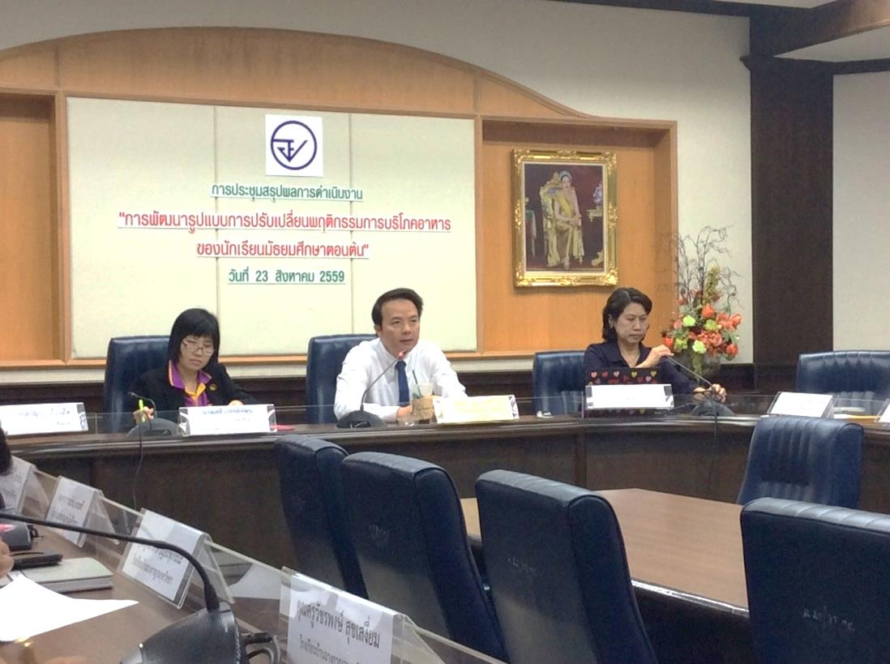

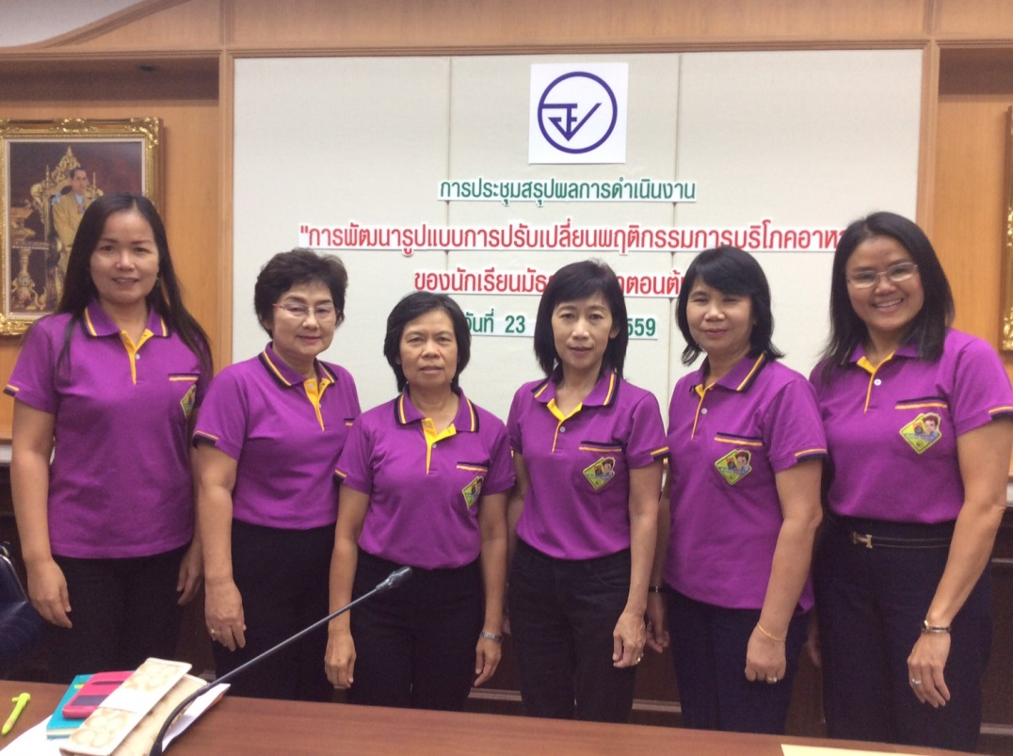

วิทยากรในการอบรมครูแกนนำ อย. น้อย ของจังหวัดเชียงใหม่

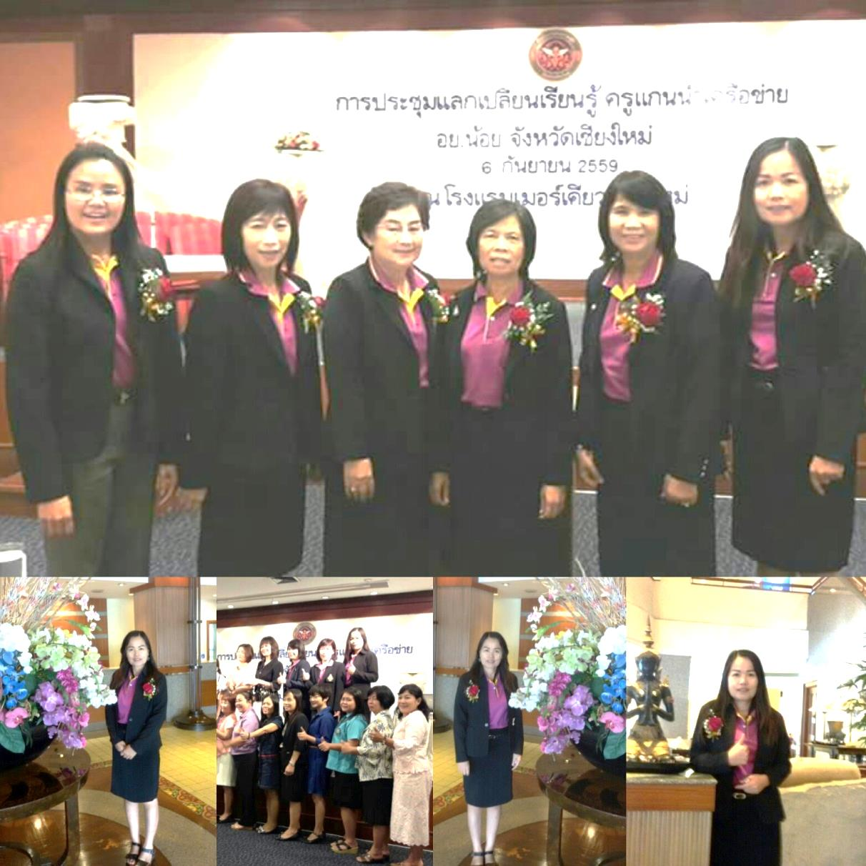

ร่วมงานฌาปนกิจศพบุพการีของเพื่อนครูในโรงเรียน

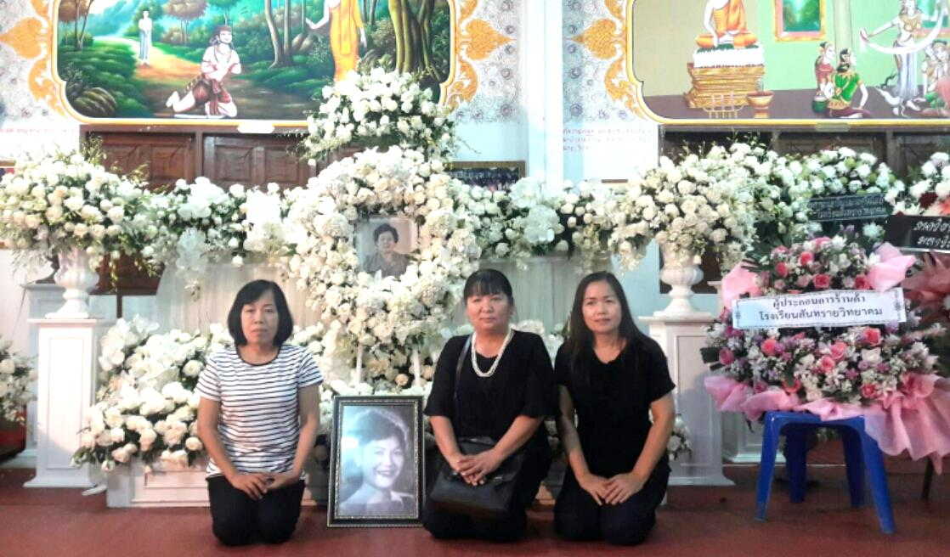

ร่วมงานการนำเสนอผลงานนักเรียนในโครงการอาหารปลอดภัย ณ โรงแรมมิราเคิล แกรนด์วิว กรุงเทพ ฯ
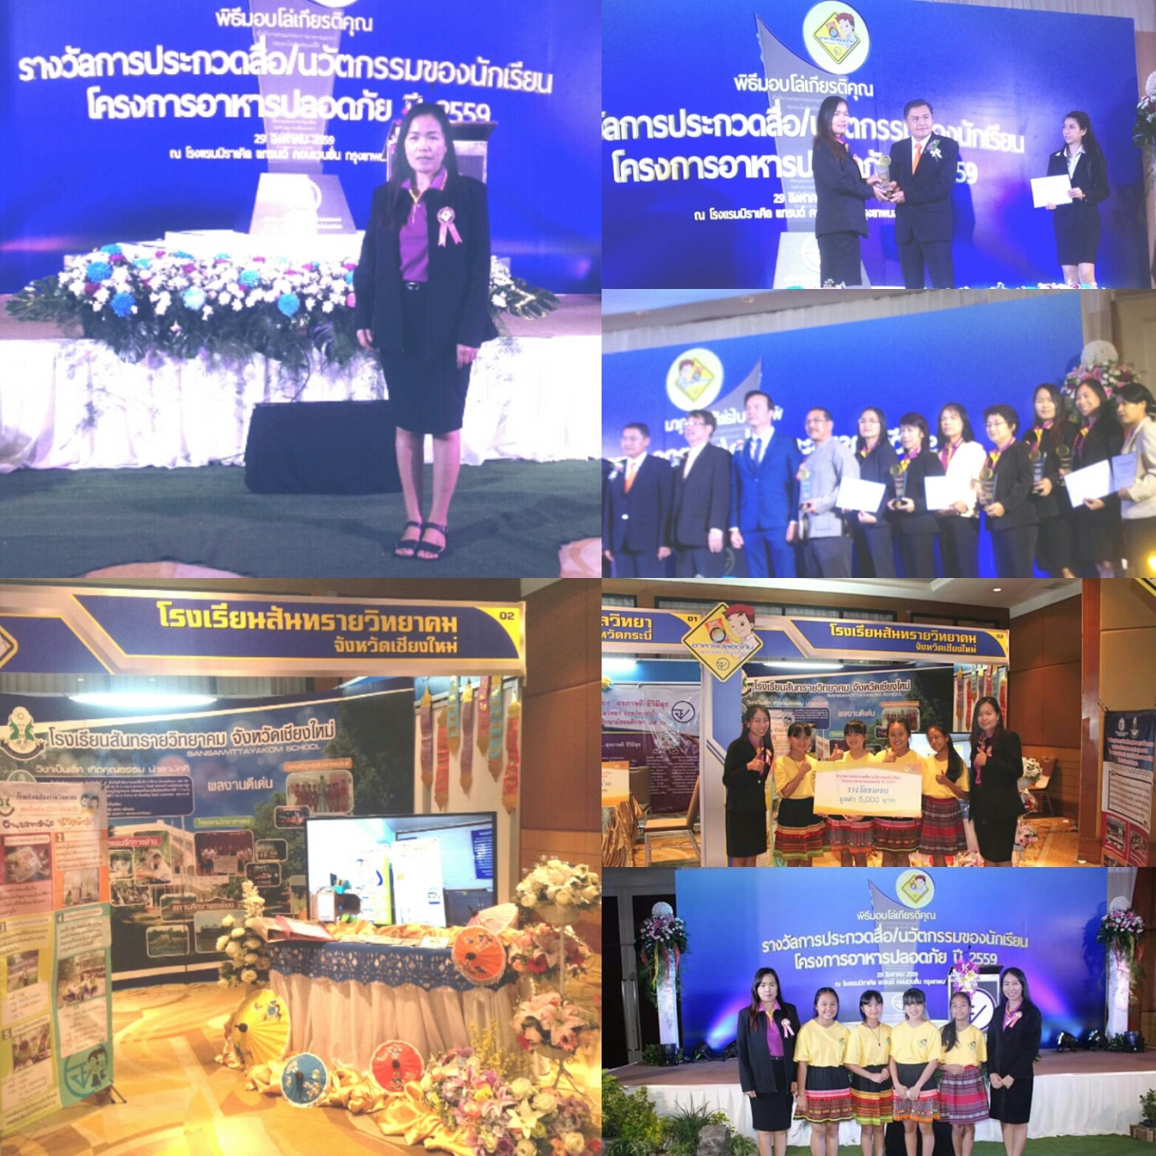

การจัดอาหาร (ขนมจีนน้ำเงี้ยว)ต้อนรับผู้บริหาร สพม/สพป. ระดับประเทศ ณ ห้องบ้านล้านตอง
โรงแรมปางสวนแก้ว จ. เชียงใหม่
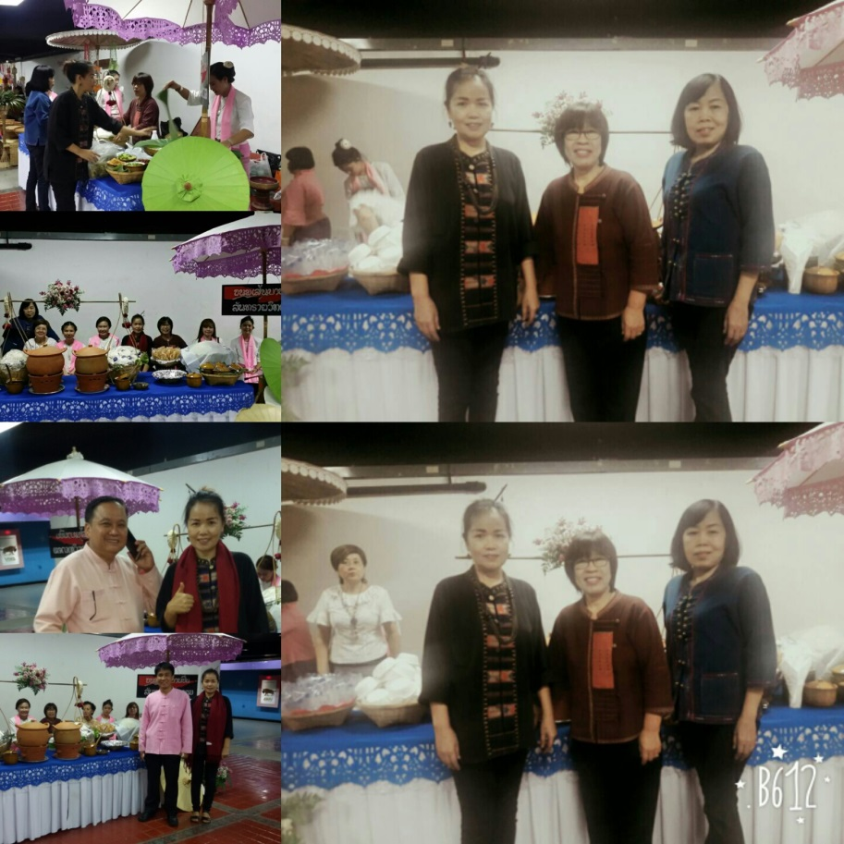

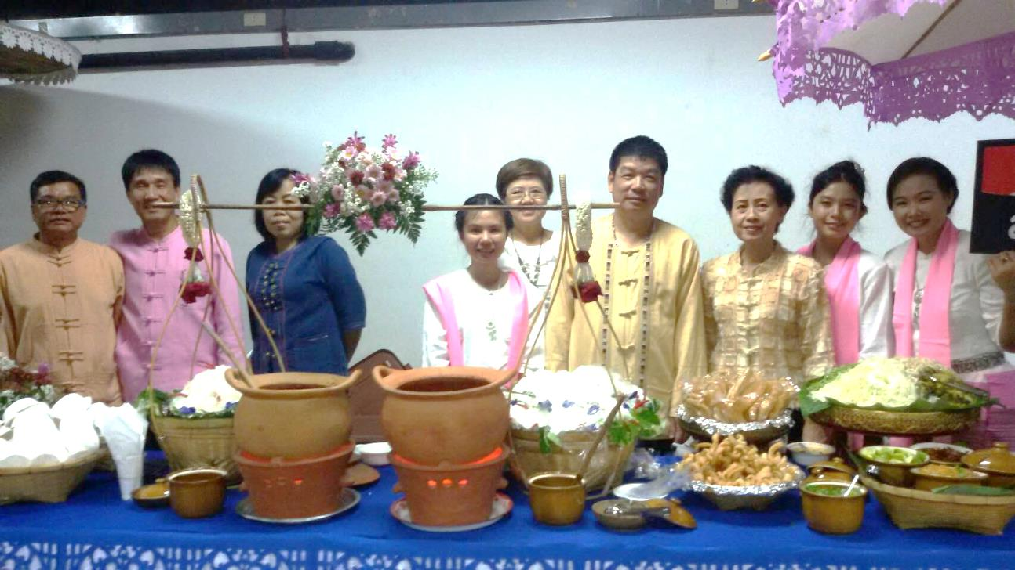

การร่วมงานแสดงมุติตาจิตกับคณะผู้บริหาร และครูใน สพม. 34 ณ โรงแรมเชียงใหม่ออร์คิด
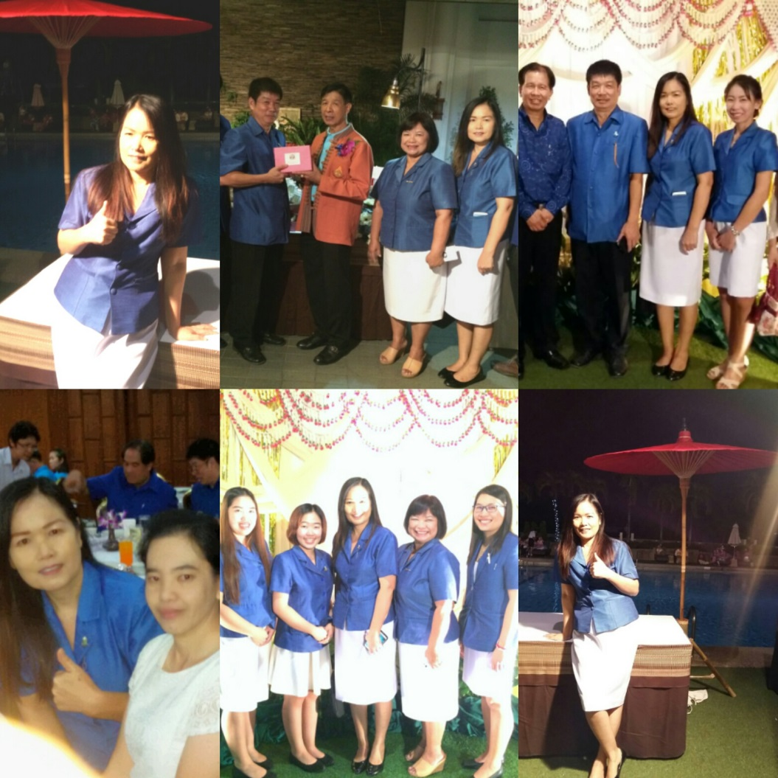

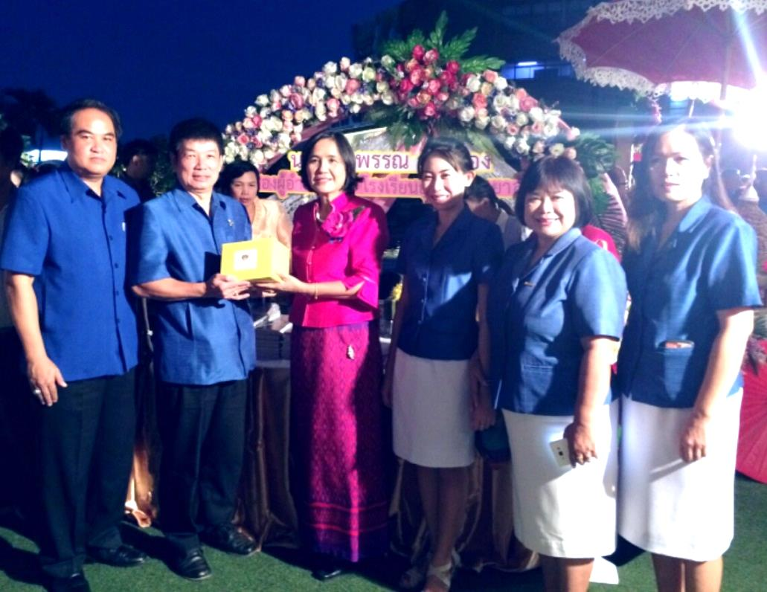
การเข้าร่วมกิจกรรมวันอาเซียน ณ หอประชุมเฉลิมพระเกียรติ โรงเรียนสันทรายวิทยาคม
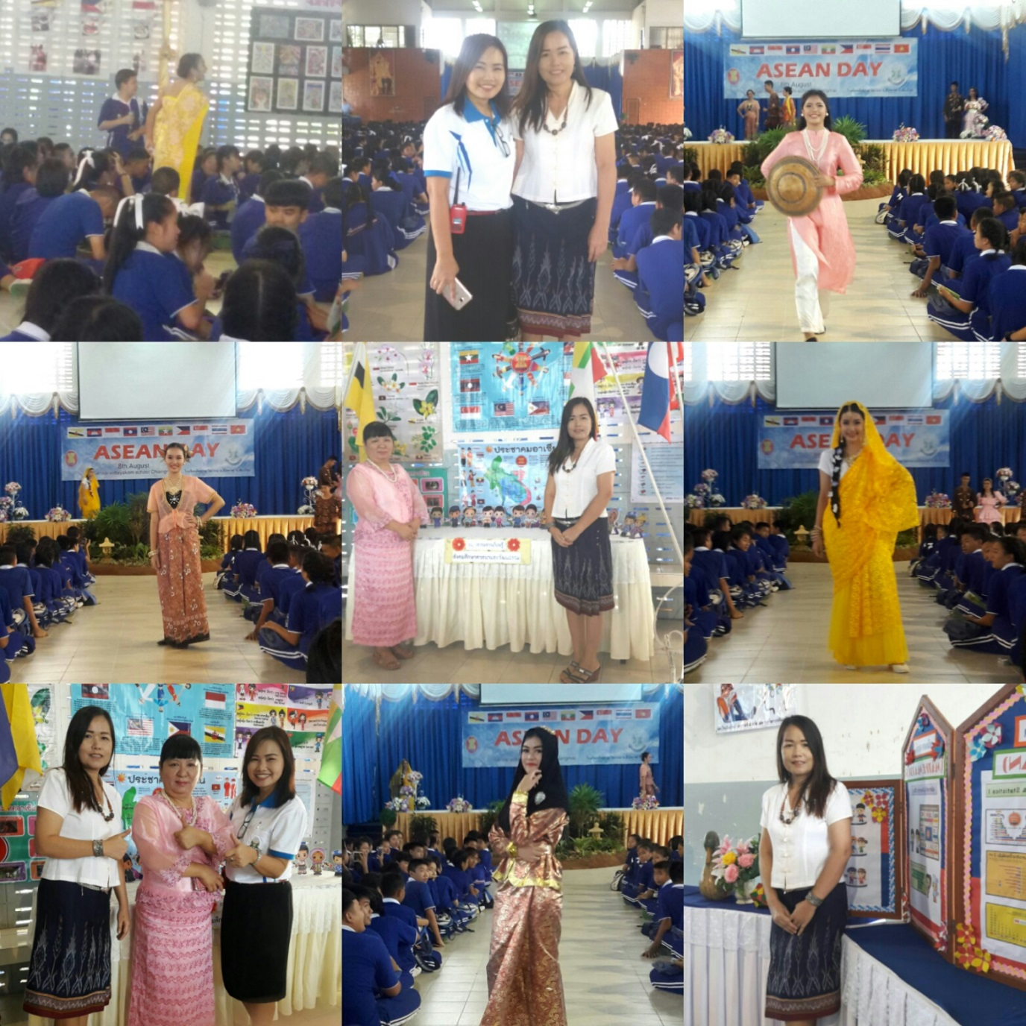

การนำนักเรียนไปทัศนศึกษานอกสถานที่( รอบเวียงเชียงใหม่ ระดับ ม.1)
ณ พิพิธภัณฑ์สถานแห่งชาติ เจ็ดยอด เชียงใหม่ และ กลางเวียงเชียงใหม่
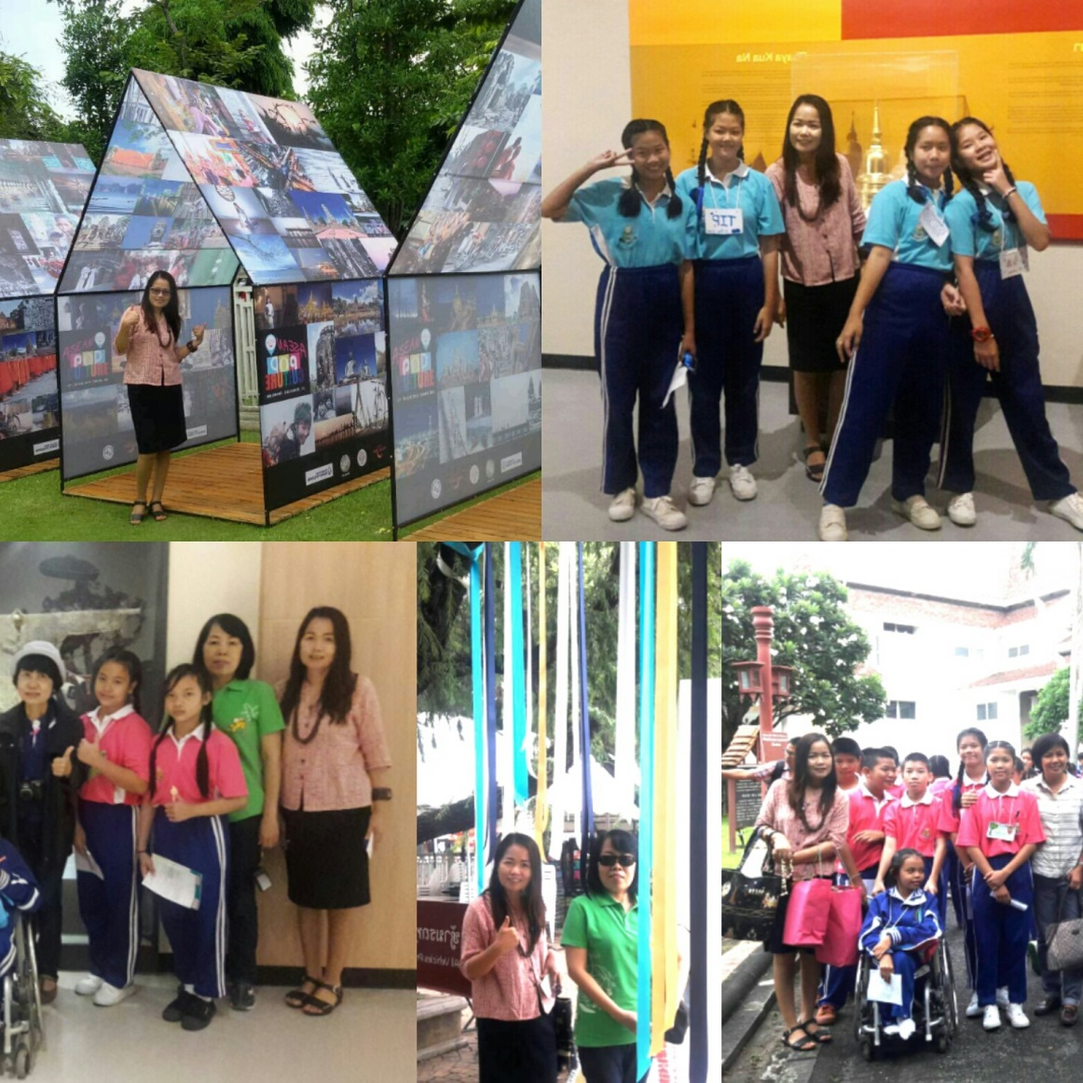

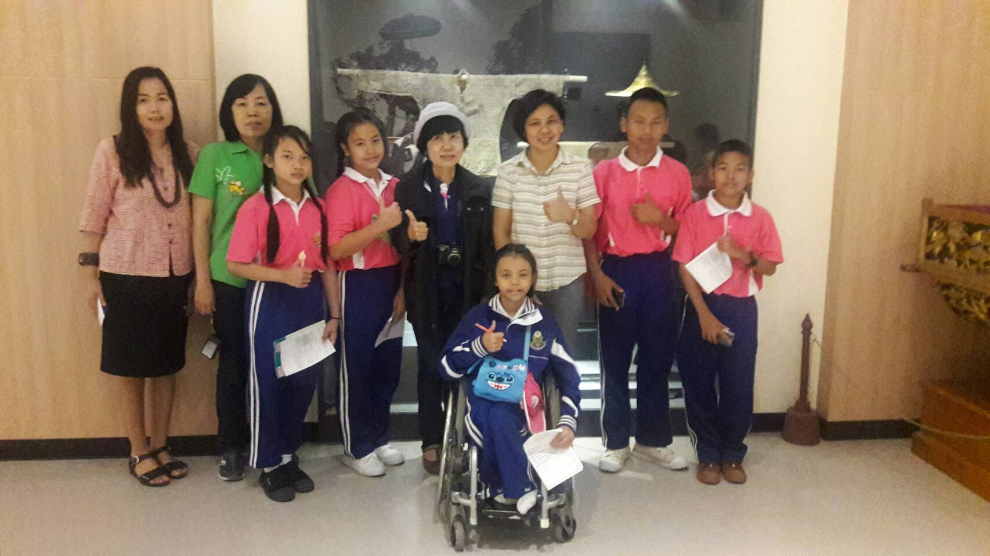

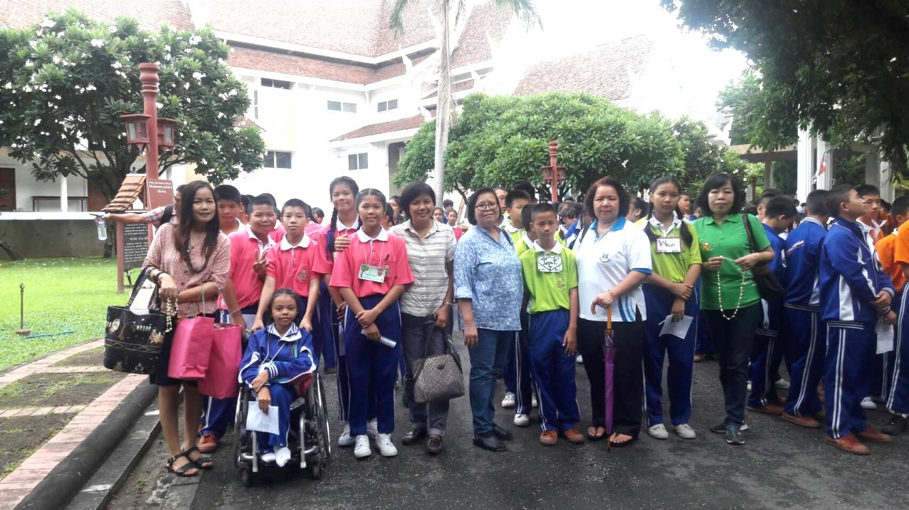

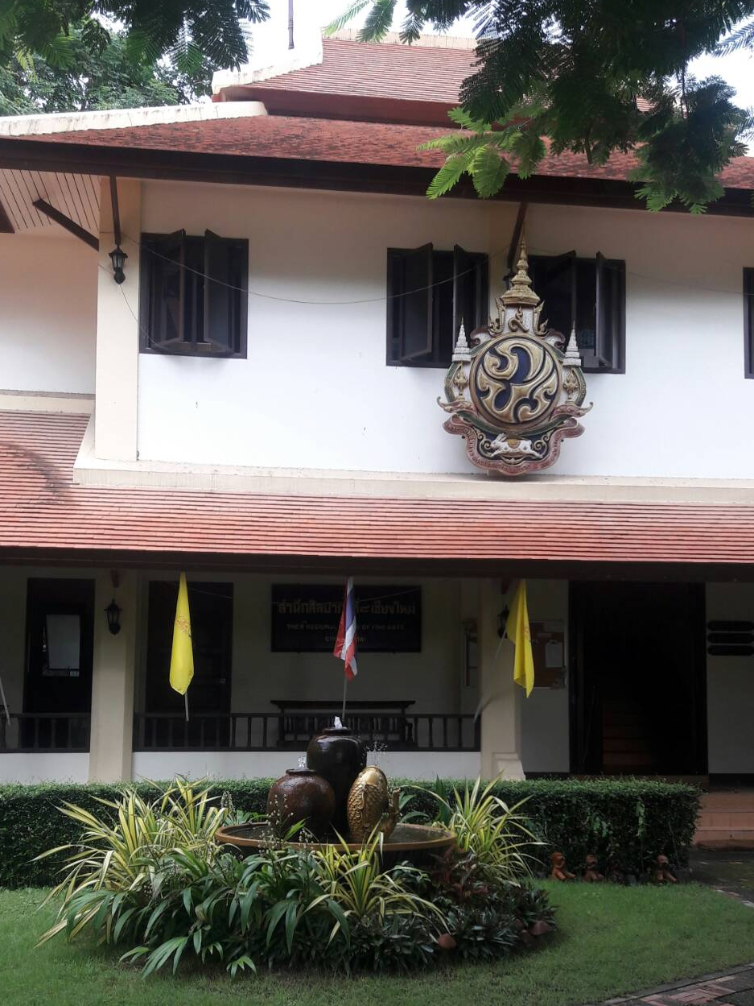

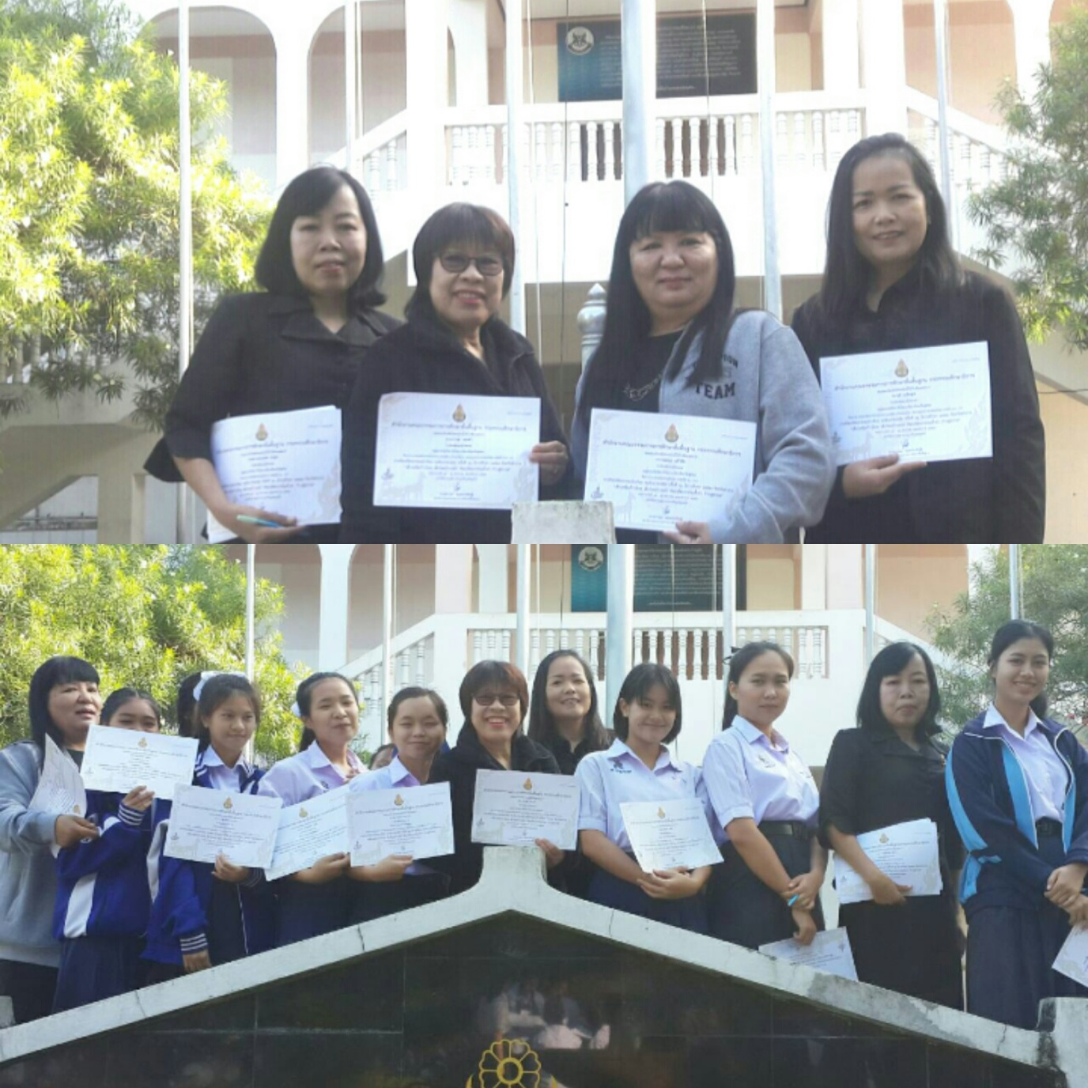
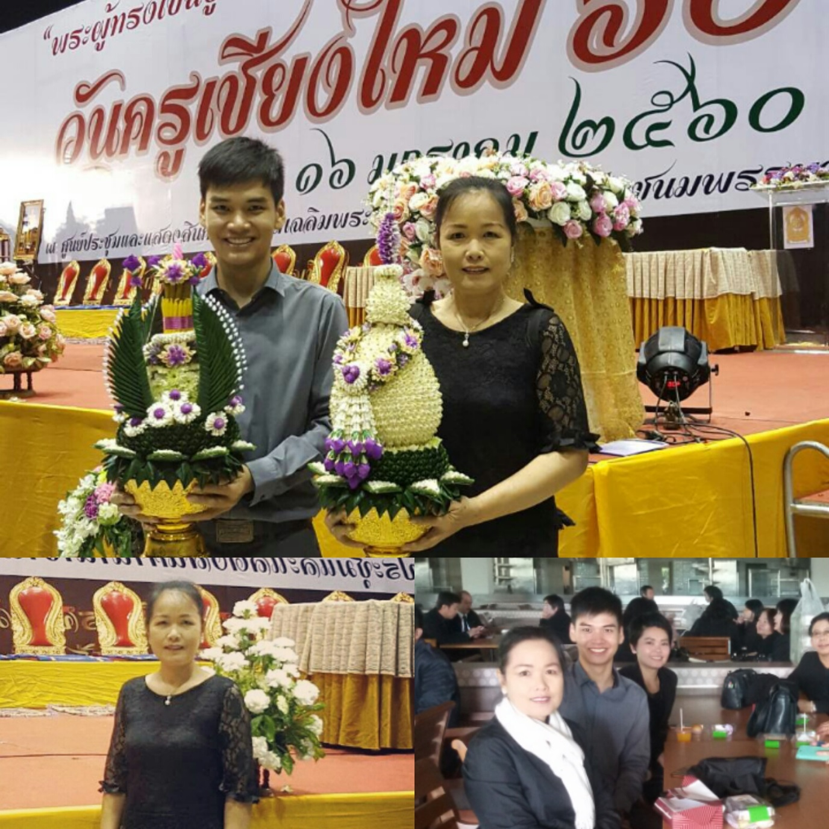

การตักบาตรเนื่องในวันขึ้นปีใหม่ 2560
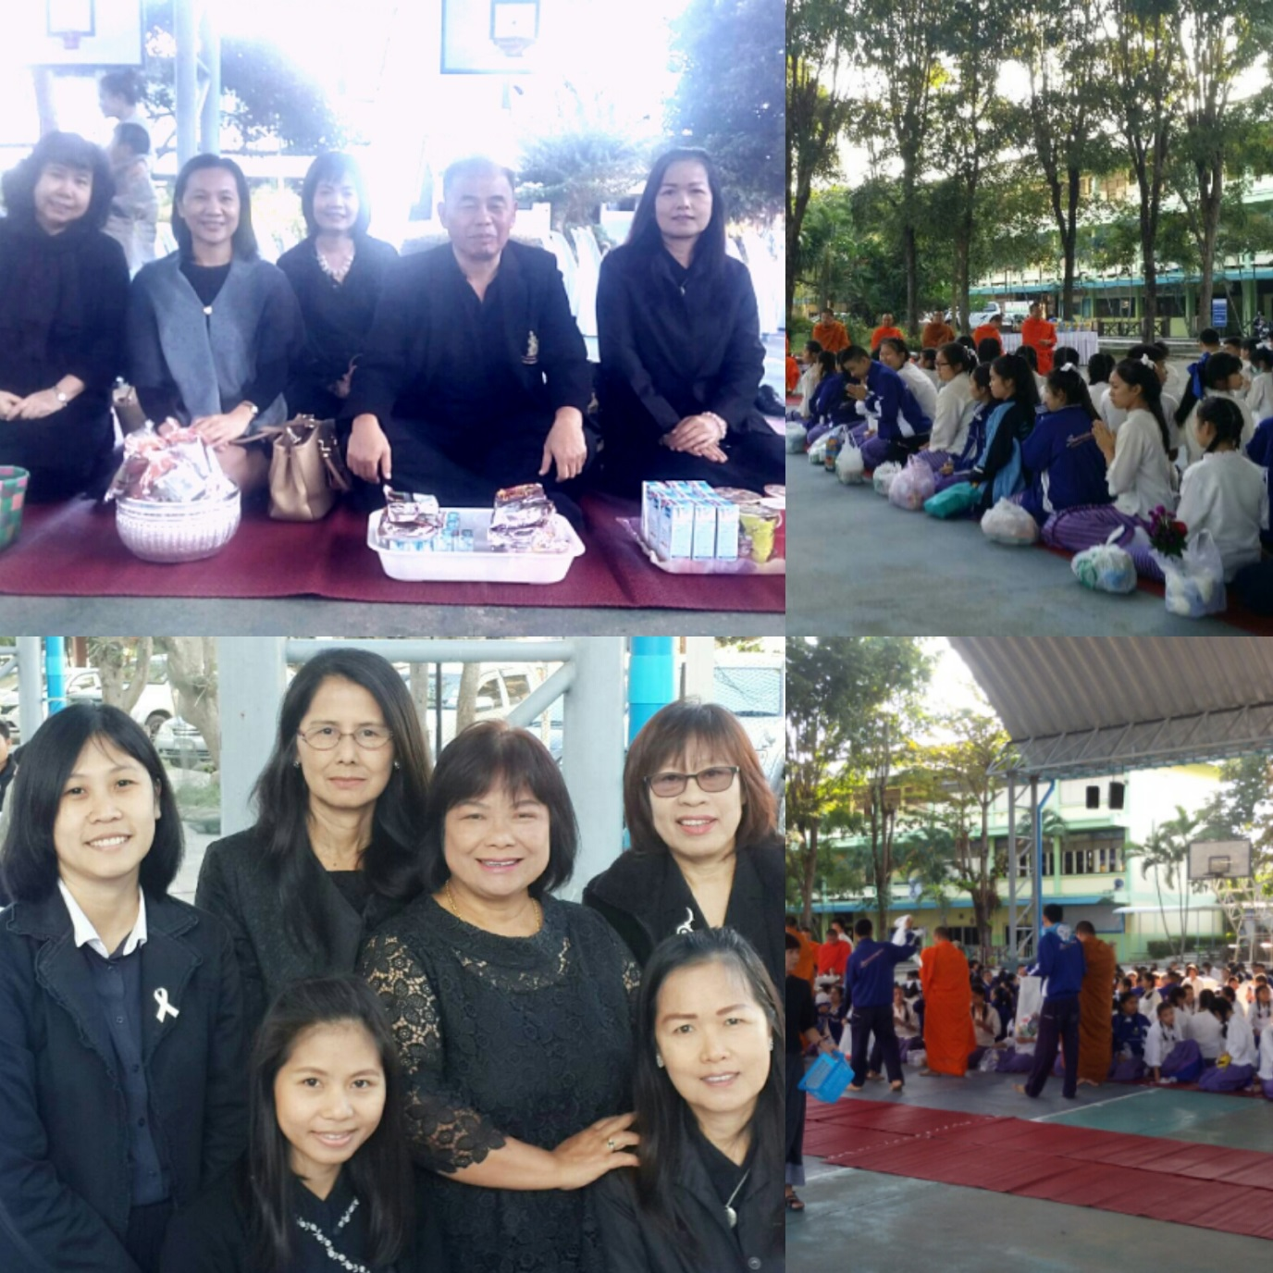

เนื่องในโอกาสขึ้นปีใหม่ 2560 ท่านรอง ฯ มานพ วรรณศรี นำคณะครูกลุ่มงานบริหารทั่วไปเข้าขอพร
ปีใหม่จากผู้อำนวยการ พรเทพ ศุภราภรณ์
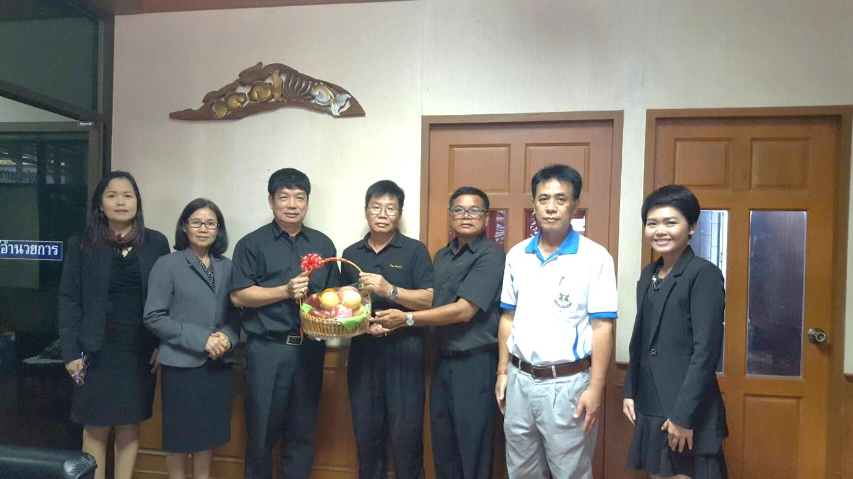

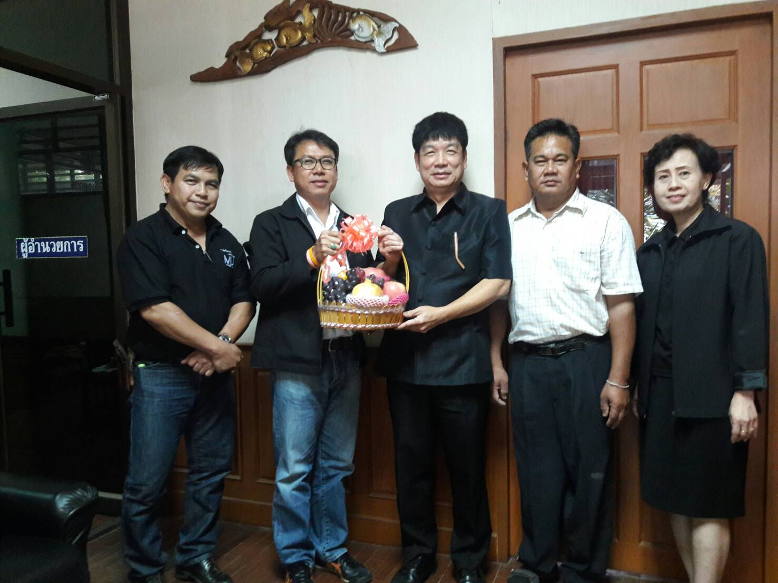

ทำหน้าที่ครูเวรประจำวันศุกร์ ในการนำสาระน่ารู้ / ข้อคิดเล่าสู่นักเรียนฟังและบันทึกรักการอ่าน
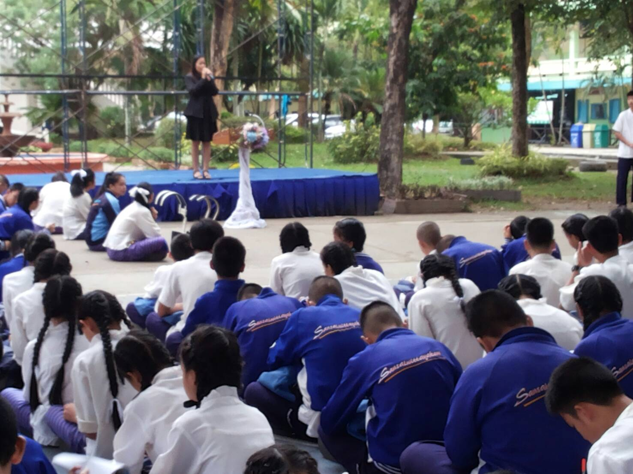

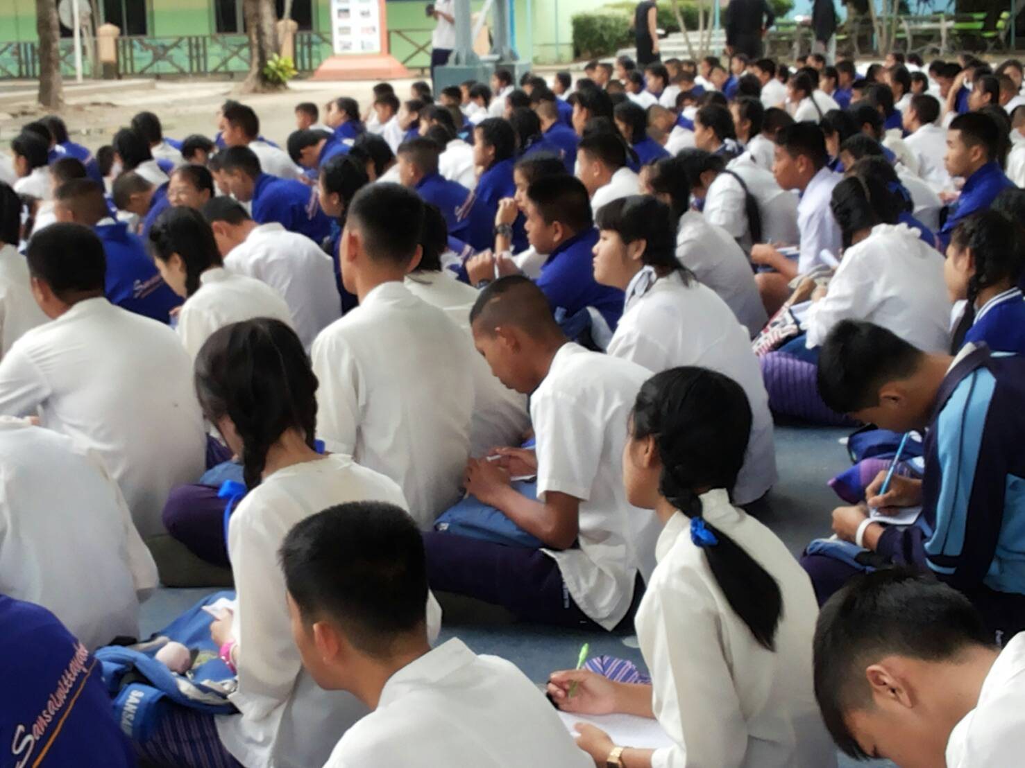

ต้อนรับคณะศึกษานิเทศก์ฝ่ายติดตามการจัดการศึกษ จาก สพม.34
มาติดตามการจัดการเรียนของนักเรียนเรียนรวม
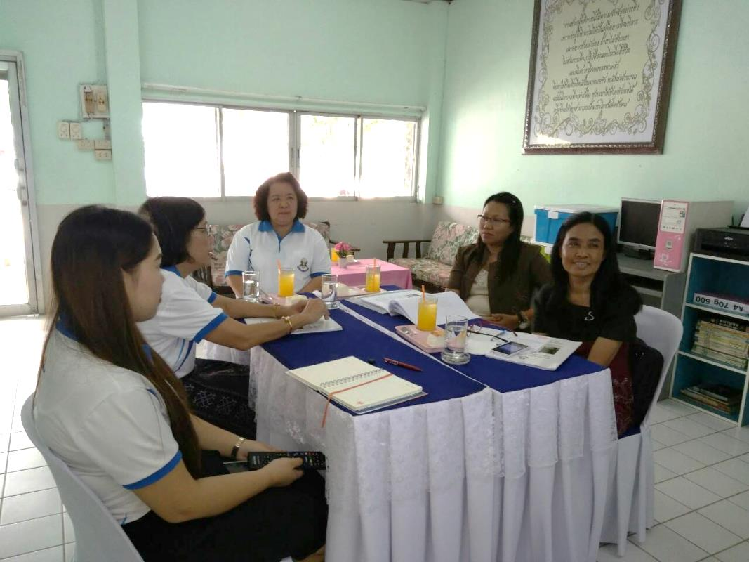

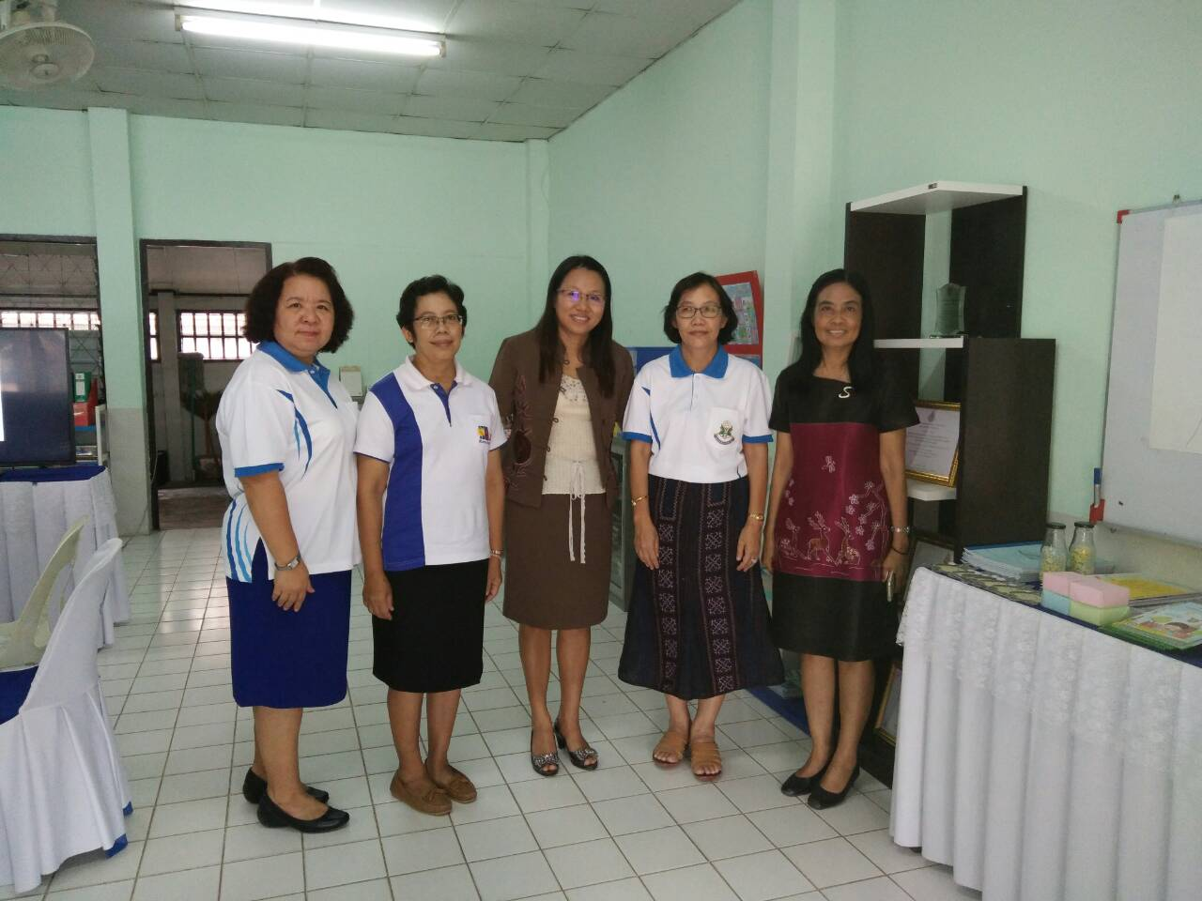

ร่วมงานมุทิตาจิตกับครูที่เกษียณอายุราชการ
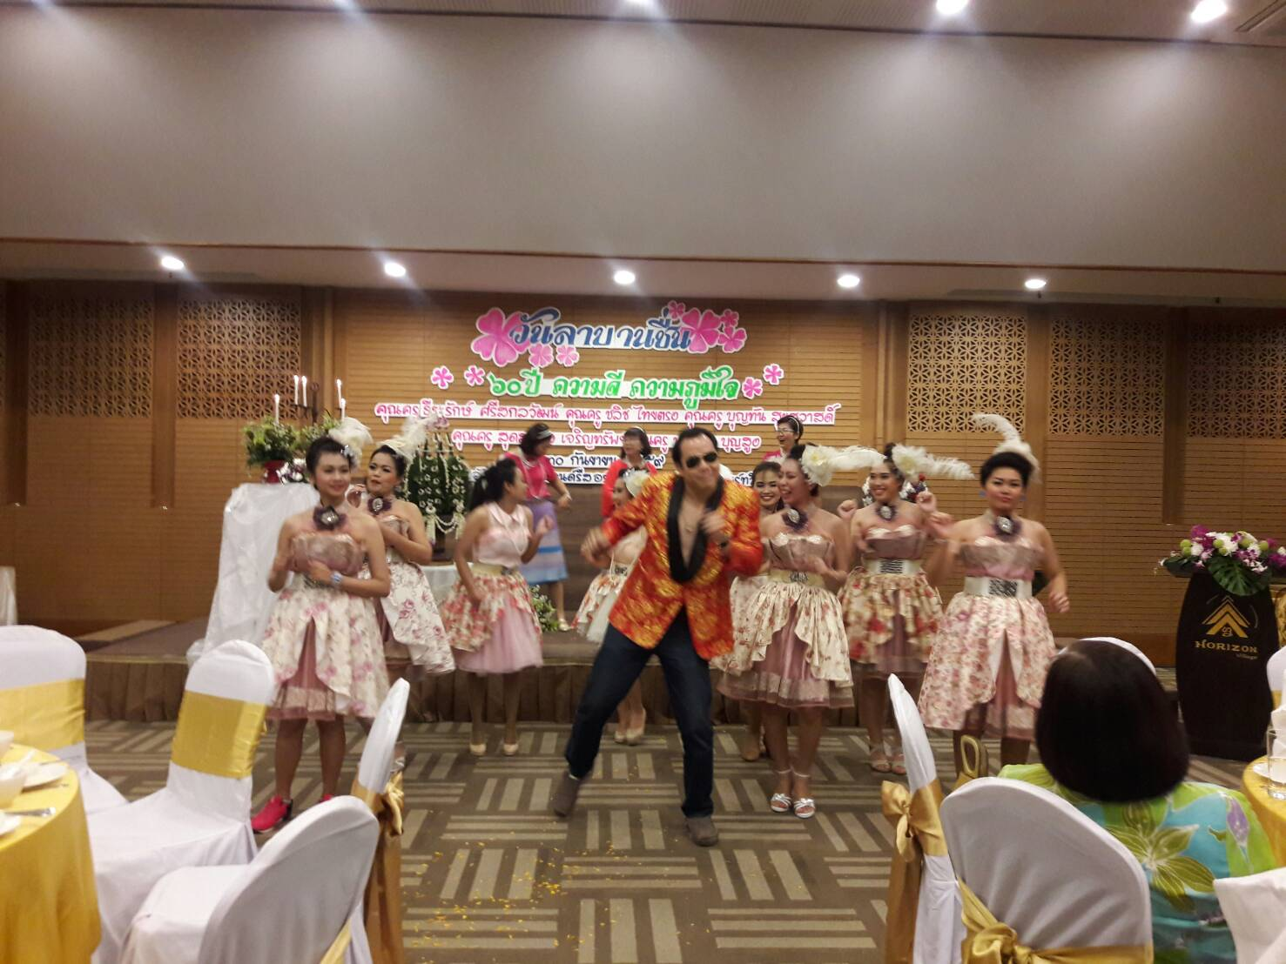

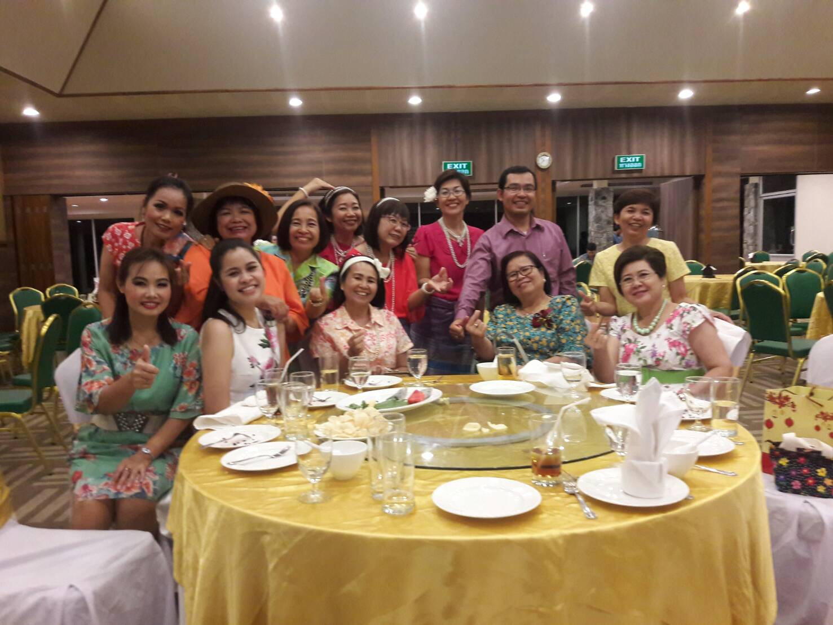

ได้เป็นคณะกรรมการในการวัดความรู้นักเรียนด้านทักษะการอ่าน
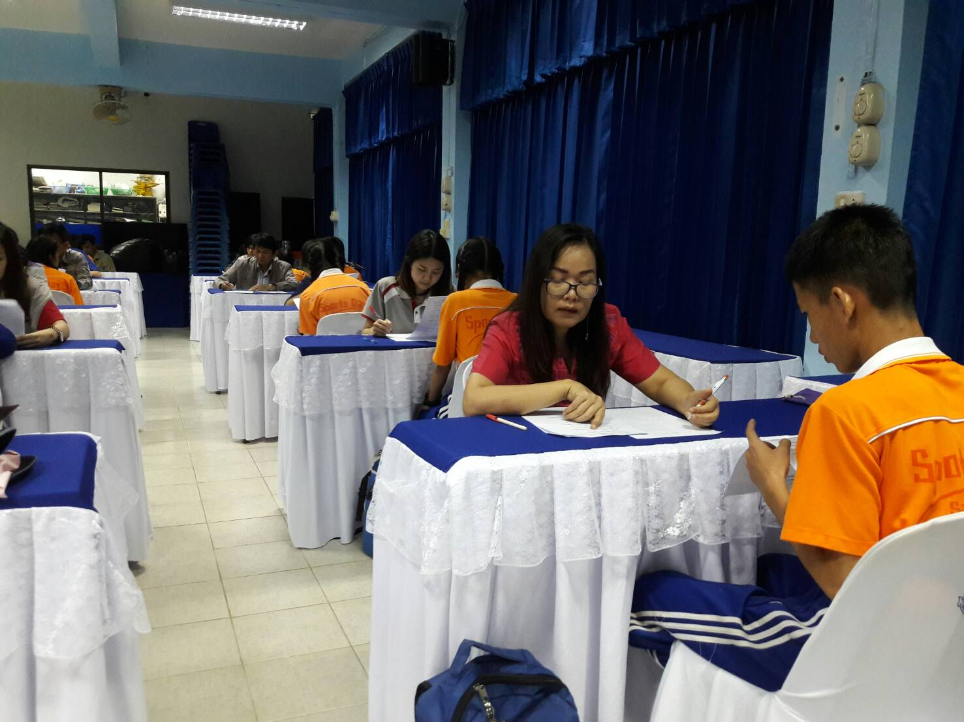

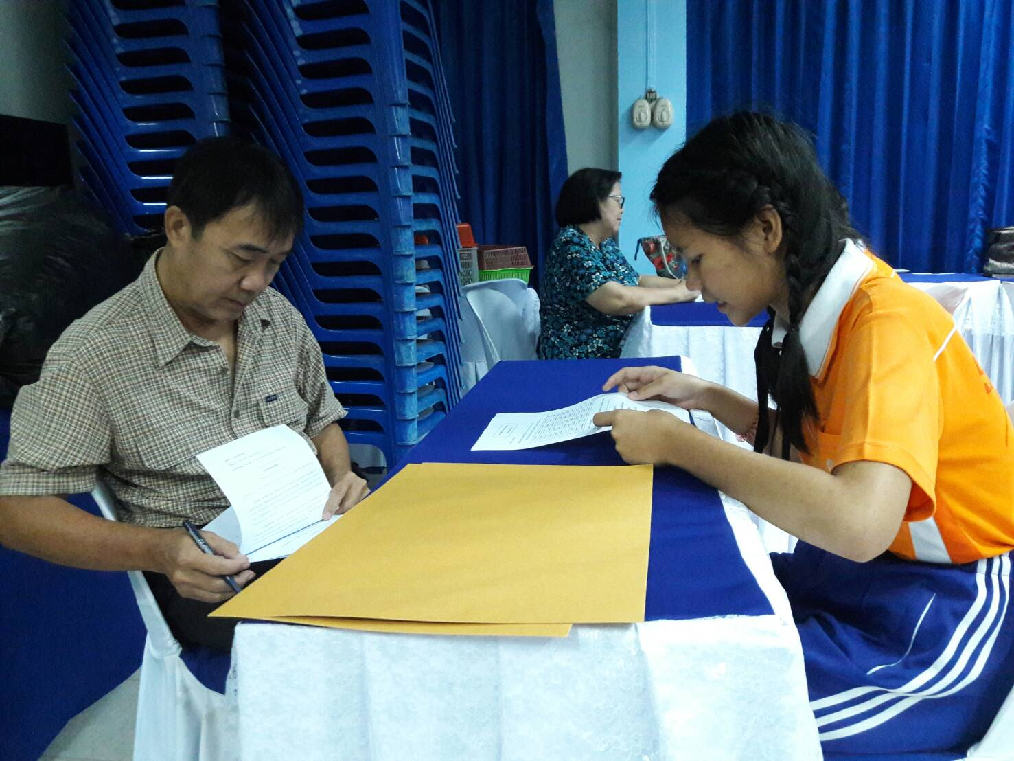

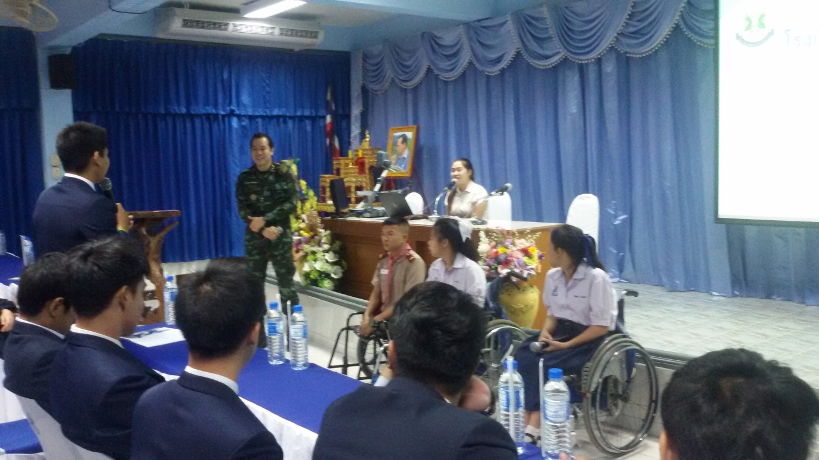

การประชุมครูกลุ่มดอยสามหมื่นทุกกลุ่มสาระการเรียนรู้ ในการจัดงานศิลปหัตถกรรมนักเรียน ครั้งที่ 66
